TIBUTARE UUS ÕPPEAASTA ALGAB TOSSU JA PAUGUGA!

1. SEPTEMBER KELL 10.00

TULEB LASTELE KÜLLA TEADUSTEATER „KOLM PÕRSAKEST“ 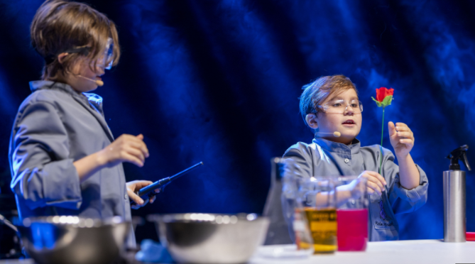

ILUSA ILMA KORRAL OLEME LASTEGA ÕUES LAVA JUURES, VIHMA KORRAL SAALIS.

KÕIGILE MEILE TOREDAT ÕHINAPÕHIST ÕPPEAASTAT JA TUGEVAT TERVIST!

REELI SIMANSON

LASTEAIAPERE NIMEL